

**学生信息管理系统说明**



目录

一、系统使用概述 3

二、基本功能介绍 3

（一）系统登录及首次登陆基本信息填写 4

（二）基本信息修改 6

（三）查看新闻公告 7

（四）拓展信息查看与新增 7

（五）奖助学金申请及查看 9

（六）信息推送 12

（七）学生活动 13

（八）活动评分 13

（九）就业信息 14

（十）导师指导信息 15

（十一）用户退出 15

三、系统使用注意事项汇总 16

一、系统使用概述

为实现学生管理工作的科学化、规范化、高效化，学院团委经过近一学期的充分调研、论证、探索，现开发出“信息管理学院学生管理系统”，通过内网工作平台的形式，将通知公告发布、学生基本信息管理、短信和邮件推送、奖助学金网上申报评审等功能统一起来，覆盖团学工作、就业与实习、教务管理、外事、党务等对口学生的各部门工作，全面实现学生管理的信息化、现代化。

学生用户登录中国人民大学信息管理学院学生管理系统 irmsma.ruc.edu.cn，进入

系统就可以查看针对信息管理学院学生公布的各类通知及信息，并进行基本信息维护、奖学金申报等各项事务。

需要特别注意的是：

1、本系统投入使用后，院网站将统一改版，只作为学院官方宣传平台，不再发布与本系统通知公告栏发布的院内信息相重复的工作通知。全体同学需经常定期登陆查看本系统，并注意自行更新个人手机号码、电子邮箱等信息，以确保可及时接收学院重要短信和邮件通知。

2、奖助学金申请信息将发布于本系统，学生的申请将不再采取以往发送申报邮件和提交纸质版材料的形式，只能通过本系统进行奖助学金申报。学生务必在首次登陆时将信息填写完毕才可申请，否则再申请时还须到学院进行书面申请修改才可再登录系统修改。

二、基本功能介绍

本系统具有通知公告管理、学生信息管理、奖助学金网上申报及评审、短信和邮件推送，学生活动，就业信息，教师指导教学，拓展信息等模块的功能。

（一）系统登录及首次登陆基本信息填写

[主要介绍]

学生用户可通过数字人大关联账号登录系统，完成个人详细资料填报，基本信息经院团委一次性审核后即可得到认证，获得系统使用权限。首次登录时的学生基本信息填写关乎学生用户今后是否能够利用本系统进行各类活动报名、项目申请、奖助学金申报等重要工作，请各位学生用户务必将基本信息填写完整。

[具体操作]

首先进入http://irmsma.ruc.edu.cn出现 登录页；



2.点击登陆页中的“登录按钮”

1）若此时用户已经登录了“数字人大”则会直接登陆成功，显示如图：

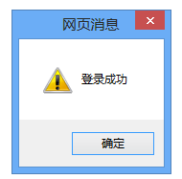

2）若此时用户未登录“数字人大”则会出现“数字人大”登陆页面，用户使用数字人大账号密码即可登录。

3. 首次登陆需填写基本信息

上传头像：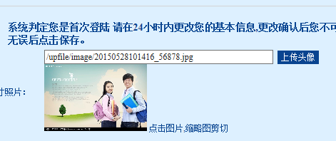

点击缩略图可以进行剪切 如浏览器不支持本功能可更换浏览器尝试 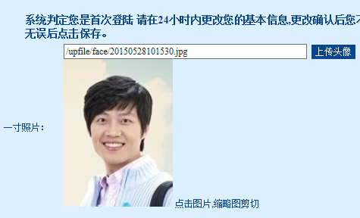

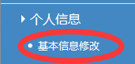待完善所有资料学生可以进行系统内容查看与操作了

4.首次登录用户信息填写

登陆成功后，点击左栏中 按钮出现信息填写、修改

页面：

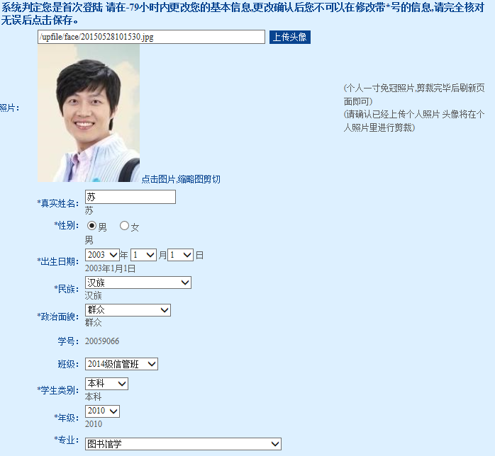

※注意：

1.用户必须在第一次登录时填写好个人信息，若填写不完整将会被清空信息再次登陆时需要重新填写。

2.非研究生的同学此页面的研究生院校等相关信息必须填写“无”。

3.学生用户请填写人大邮箱地址（以@ruc.edu.cn 为结尾，可进入数字人大申请），否则将接收不到邮件推送。

4.请务必在系统提示时间内填写无误后保存信息。规定时间内可多次修改，超出规定时间则只可以修改拓展信息，不可修改部分基本信息。错过填写时间的用户需要持有效证件到中国人民大学信息管理学院团委办公室进行信息登记。

5.要求填写的身高体重信息为学院活动发放衣服鞋帽所用。

查看通知公告

[主要介绍]

系统开发前，信息管理学院院内各类信息均发布于院网站，不仅包括学院宣传信息，也包括如只针对本院学生的各类报名信息、就业实习信息、党团信息等不宜向社会公开发布的信息，易带来院内信息泄露、重要通知推送针对性不强等问题，有碍日常工作的开展。系统投入使用后，院网站将作为官方宣传平台使用，各部门工作通知将在此系统面向学院内网用户（即全体学生）发布，学生用户登录系统后可查阅各类通知。

基本信息修改

[主要介绍]

学生在校期间可随时进行个人资料的更新和完善，管理员将根据系统的即时提示进行审核。届时，学生基本信息更新难的问题将得到根本解决。学院各块工作的重要信息将主要通过电子邮件的形式发送给学生用户，学生用户务必统一注册使用 ruc 邮箱（以@ruc.edu.cn 为结尾，可进入数字人大申请，统一使用 ruc 邮箱也是为了避免群发邮件被认定为垃圾邮件而拒收或删除，若不能经常查看此邮箱则需设置关联邮箱）；工作中部分紧急信息将发送短信给学生用户以作提醒，学生用户也需及时更新手机号码。

此外，学院学生管理各项工作也需要对学生的基本信息如政治面貌、班级职务、宿舍信息等各类信息有准确的把握，学生用户需要对所有基本信息的更新进

行及时维护，以免对学院工作带来不便并对个人造成影响。

※注意：

系统会对基本信息填写时间有所限制（为 24 小时内），请学生用户务必在指定时间内完成信息的填写。信息填写不完整系统将会将用户资料清空，再次登陆时仍需重新填写。

拓展信息查看与新增

[主要介绍]

“拓展信息” 包括科研成果、实习经历、对外交流交换、公益服务、学生活动 奖励荣誉、诚信档案，全面记录学生在校期间的各方面表现，并为奖助学金等项目申报提供依据。

以奖助学金申报为例，学生申报奖助学金时，需填写相应表格，其中部分内容可直接从个人拓展信息库中导入已经过管理员审核的信息，整个申报程序更加便捷。奖助学金的评委也会通过系统查看各学生用户的申报信息进行评审。

鉴于此，请学生用户在个人“拓展信息”有变动时（如新获得了创新杯等奖项），请及时新增并提出审核申请，以免评选奖助学金时拓展信息不全，影响评审。

[具体操作]

用户可随时对“拓展信息”新增并提交审核。经审核通过的信息学生用户不可通过系统平台再修改。管理终端将逐一核实用户提交信息的真实性，并做出是否通过的提示。

点击在首页左栏个人信息栏下的“拓展信息”可进入拓展信息页面。在此页面学生用户可以查看已经通过审核的科研成果、实习经历、对外交流交换、公益服务、学生活动 奖励荣誉、诚信档案等项目。

※注意：

“**拓展信息**”填写生成后需准备相关纸质证明材料至学院验证信息。上交时间将根据填写情况另行通知。拓展信息“简介”、“内容”等填写需注意字数限制，该部分只作为评选参考，用户被评选为奖助学金候选人后会按要求提交详细资料。

※范例：以维护“科研成果”信息为例

1)查看“科研成果”

如下图，点击左栏个人信息中的 按钮，在页面右栏会出现“科研成果”等信息供用户查看。

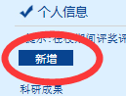

2）新增“科研成果”

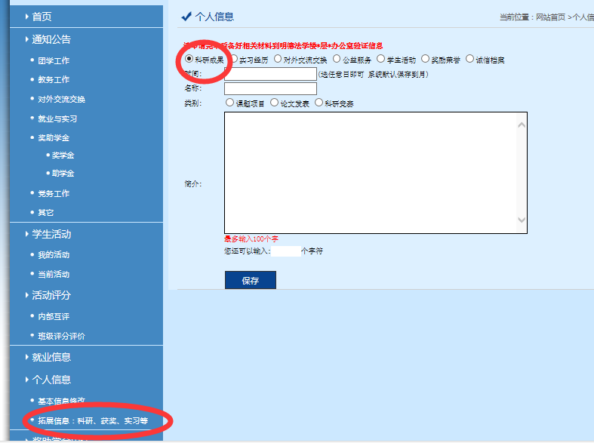若申请新的科研成果等项目则点击位于右栏左上角的“新增”按钮进入以下

如上图，用户可以选择需要添加的项目。 保存后，还可以返回修改，若确定提交则点击提交，如下图：

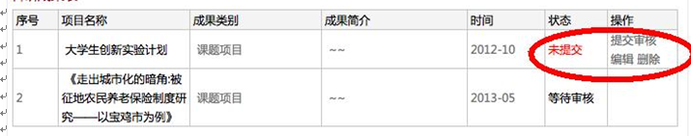

申请的同学需准备相关证明材料去往指定地点进行信息核实。核实完毕则完 成增加所申请的项目。其他各个项目类似，在此不再赘述。

※注意：请同学们申请完毕后，准备相关纸质材料到中国人民大学信息管理学院团委办公室验证信息。

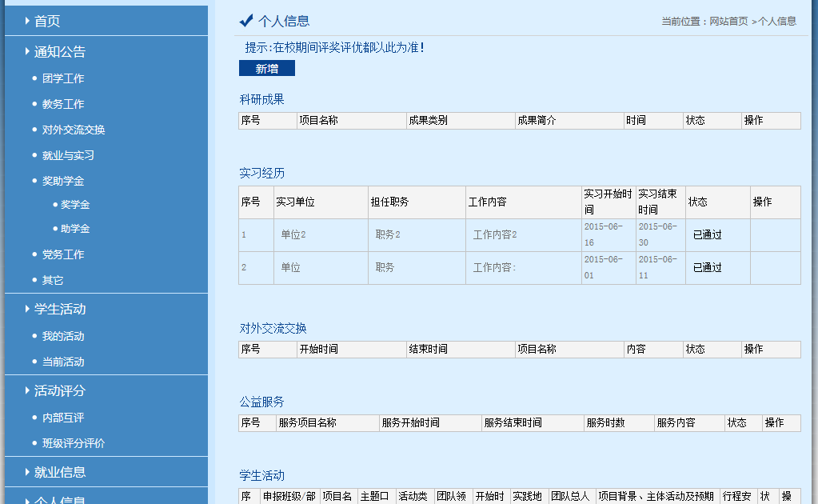

奖助学金申请及查看

系统投入使用后，信息管理学院大部分奖助学金的申报及评审工作将通过本系统进

行（少部分有特殊要求或其他情形的奖学金将酌情采用传统的申报方式，但申报

通知和公示公告仍在本系统发布），其中包括管理员发布通知、学生用户自行申

报、评委用户进行评审、系统自动统分排序生成获评名单、管理员公示获奖名单

等各环节。本模块将提高奖助学金申报及评审工作的效率，规避人工操作的不准

确性和程序不正当性，从最大程度上实现奖助学金评选工作的公平、公正、高效。

请各位学生用户务必保证个人基本信息、拓展信息填写完整并保持更新。

[具体操作]

点击左栏奖学金申请按钮，进入该页面：

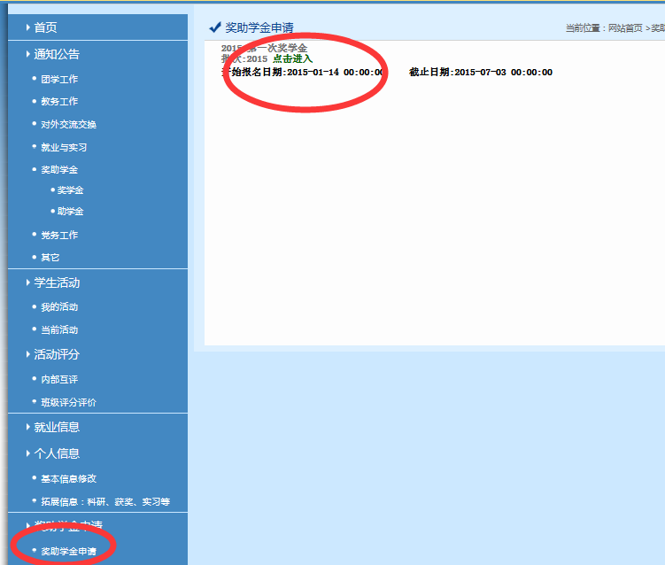

点击需要申请的奖学金项目，如这里的“2015 第一次奖学金”进入以下

界面：

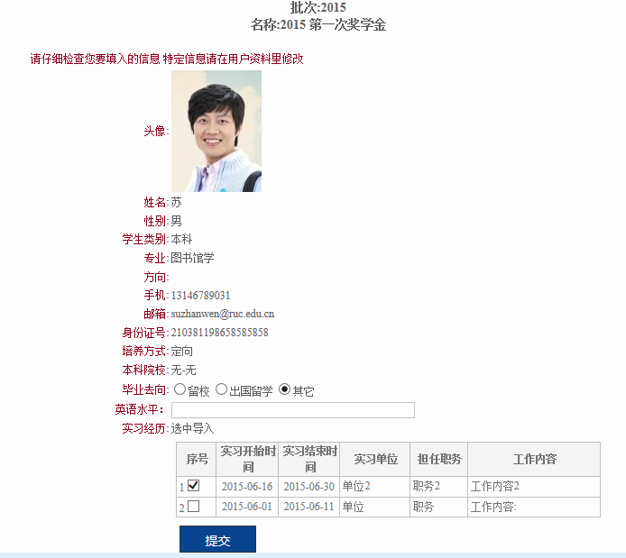

除本界面中的主要事迹、申请理由以及社会实践志愿服务外，如下图，学术

科研成果、荣誉奖励的等项目都可以在列表中选中导入。

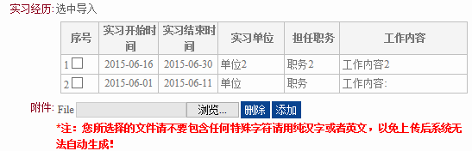

如若需增加附件材料（如个人简历、科研成果证明、获奖证明、经济困难证 明等，在相关奖助学金公告中会有明确要求），则点击上图中页面下方的选择文 件进行附件添加。

所有项目填写完整后点击左下角的提交完成申请。

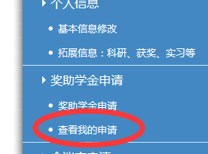

申请后，可点击界面左栏中奖学金申请栏下的“查看我的申请”进行查看。

※注意：

以往奖助学金申报中经常出现学生由于各种原因（个人原因、邮件发送迟延等）超过规定时限进行申报，给奖助学金评审工作带来困扰；本系统将根据管理员设定的申报时限对学生用户开放申报，规定时限之外自动设定无法申报，因此，学生用户务必注意及时、规范地申报奖助学金项目。

**信息推送**

为实现工作的针对性、精确性、高效率，本系统后台设置了邮件群发子系统和短信群发子系统，各工作部门负责老师会根据实际工作需要和学生类别选择使用其中一种系统或两种系统相集合的形式，将工作消息推送给相关学生用户（如给相应类别的毕业生推送合适的就业信息等），为保证信息推送的针对性，请各

12

位学生务必填写完整个人信息并且保证及时更新。[如上文第三项“基 本 信 息 修改 ”中所述：学院各块工作的重要信息将主要通过电子邮件的形式发送给学生用户，学生用户务必统一注册使用 ruc 邮箱（以@ruc.edu.cn 为结尾，可进入数字人大申请，统一使用 ruc 邮箱也是为了避免群发邮件被认定为垃圾邮件而拒收或删除）；工作中部分紧急信息将发送短信给学生用户以作提醒，学生用户也需及时更新手机号码。

**学生活动**

**学生活动**,：学生会干部可以申请活动，其它学生可以查看自己参加的相关活动，是否参加活动以现场是否进行扫码签到为准，如特殊原因无法进行扫码签到可向团委管理者说明原因

拥有学生干部权限可以申请活动

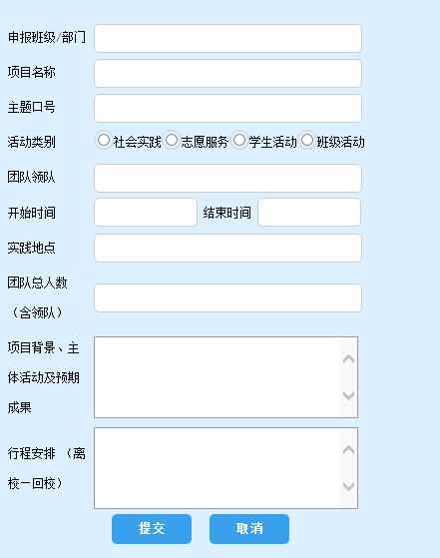

申请通过后效果如下

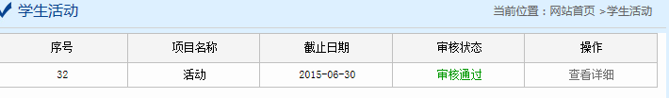

点击查看详细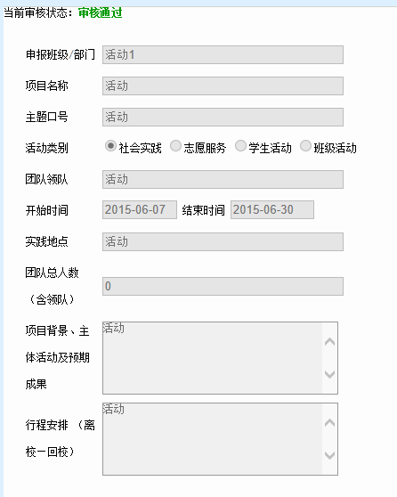

**参加活动室需要扫码签到活动结束后提交活动报告**

**活动结束后页面将记录保存您的活动日志**

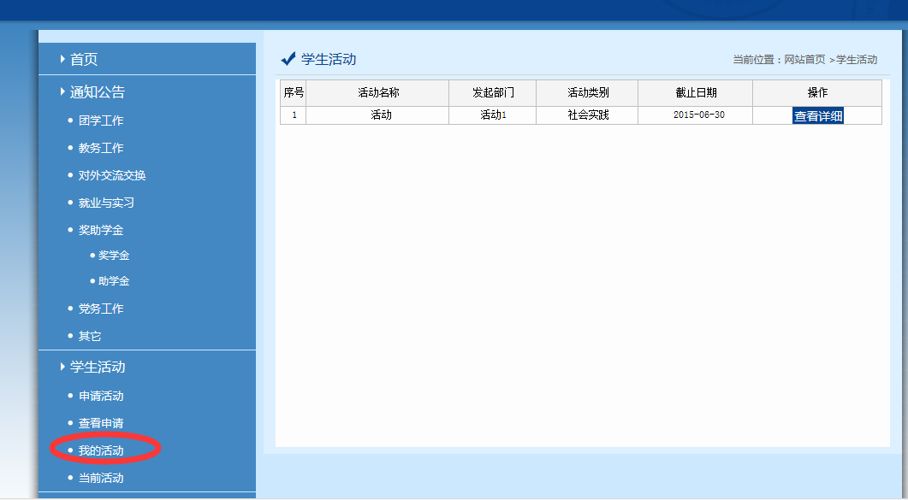

**活动评分**: 对活动参与人员进行评分，班长可对本班学生进行活动评分，活动发起人可对所有参与进行评价

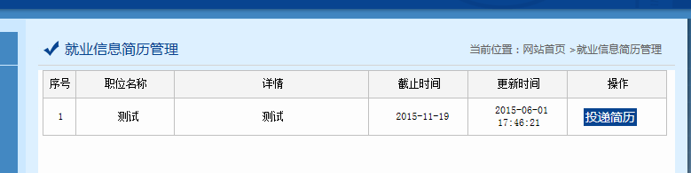**就业信息**

由管理发布就业信息学生可提交自己的简历并写清详细信息

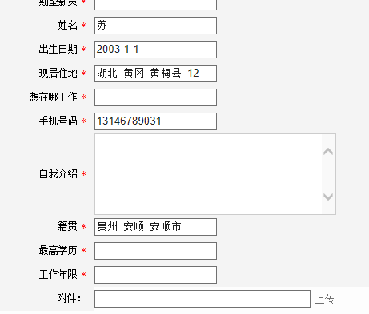

投递成功后如果成功签订就业协议将不可在申请

**指导教师**：学生必须添加自己的指导教师

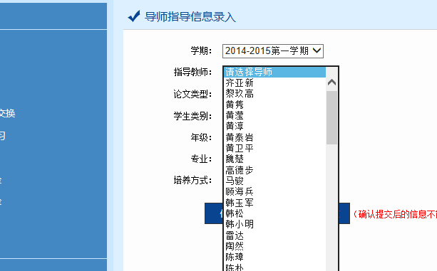

学生需诚实选择自己的指导教师

选择成功后可以查看

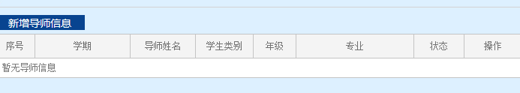

**用户退出**

系统使用完毕，用户可点击界面左栏最下方”用户退出”，退出系统。

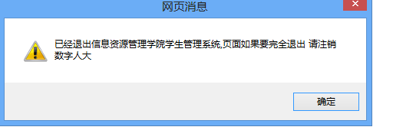注意：点击退出按钮后，系统会作如下提示

点击确定后，用户会自动跳转到各自的数字人大，再次注销后方可完全退出

系统。

三、系统使用注意事项汇总

信息管理学院学生管理系统的四个模块：通知公告、学生信息管理、短信和邮件推

送相辅相成，希望各位学生用户牢记各注意事项以更好运用系统顺利完成各项事

务。

1. 建议学生用户每天登录系统查看通知公告的养成良好习惯；
2. 请学生用户务必完整填写个人信息，并及时更新；
3. 请学生用户重视使用人大邮箱；
4. 若修改个人信息时遇到不能修改的基本信息，请学生用户到信息管理学院团委 提出申请。
5. lawgl@ruc.edu.cn 为向学生用户推送消息的邮件地址，不作回复之用。 若系统使用中有任何问题请联系系统左下方信息（若联系信息因工作调 整而进行变动，请实时以系统中显示的联系信息为准）：